臺北啟動北美館擴建案
首座地下美術館，林中蘊藝翻轉美術館的未來想像

媒體圖說
01  北美館本館與新建館舍及周邊設施相對位置示意圖。©劉培森建築師事務所，臺北市立美術館提供。 | 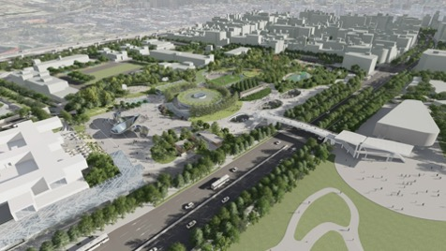
02  園區內藉由透明結構量體提供日照至下方室內區域。©劉培森建築師事務所，臺北市立美術館提供。 | 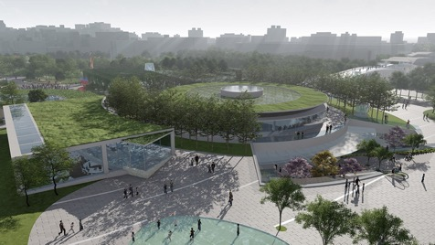
03  地下層展間高低錯落的量體，將形塑公園中波浪起伏的立體地景。©劉培森建築師事務所，臺北市立美術館提供。 | 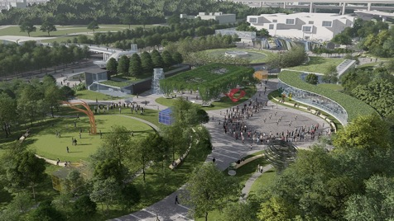
04  明亮的接待大廳來自透過玻璃天窗灑入的日光。©劉培森建築師事務所，臺北市立美術館提供。 | 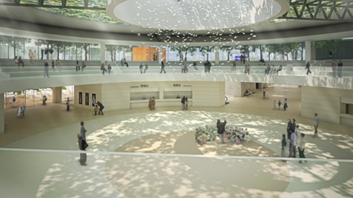
05  園區的西側提供良好步行環境，讓行人易於進入公園漫步參觀。©劉培森建築師事務所，臺北市立美術館提供。 | 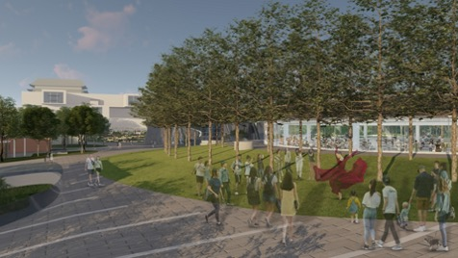
06  從剖面圖可看見將美術館與公園視為一體的規劃理念。©劉培森建築師事務所，臺北市立美術館提供。 | 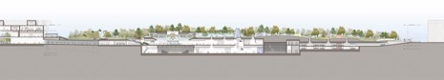
07  「臺北藝術園區」基地與周遭活動區位屬性示意圖。©劉培森建築師事務所，臺北市立美術館提供。 | 